Opdracht: Gazon onderhoud

Doelgroep Niveau 1

Doel van de opdracht:
- Verschillende gazonsoorten ontdekken.
- Verschillende maaisystemen ontdekken.
- Op verschillende manieren onderhoud aan gazons plegen.
- Machines afstellen en onderhouden.
- Andere handelingen die je bij gazons moet doen ontdekken.
- Communiceren met docent praktijkopleider/ coach.
- Noteren in een logboek.
- Maken van bewijsstuk.

Opdracht:

- Onderzoek de verschillende maaisystemen en schrijf de verschillen op.
- Welke veiligheidsvoorzieningen moet je nemen.
- Welke hulpmiddelen zijn hiervoor.
- Schets het stuk gazon dat je moet maaien.
- Teken hoe je dit gaat maaien.
- Schrijf de werkvolgorde op.
- Welke andere handelingen doe je nog meer?
- Hoe zijn de kanten onderhouden.
- Met welke gereedschappen en machines doe je kanten onderhoud.
- Laat de docent jou werk tijdens het werk en na het werk controleren.
- Schrijf in je werkbrief hoe je alles gedaan hebt en waarmee.
- Laat het werkstuk zien en presenteer dit.
- Maak ook foto’s en bewaar alles in je portfoliomap.
- De uitwerking en presentatie is op 19-9-2011.

Beoordeling

- Omgaan met gereedschappen en machines.
- Afstellen machines.
- Veiligheid.
- Voorbereiden maaien.
- Samenwerken.
- Presentatie.

Benodigde materialen en gereedschappen:

- Kooimaaier
- Cirkelmaaier
- Hand- motorkantensteker
- Pootlijn
- Loopschaar
- Heggenschaar
- Schrepel/ schoffel
- Bladhark
- Kromtandhark
- Greep
- Kruiwagen
- Bezem
- Ballastsch

Logboek 1-9-2011

•
Situatie wat en hoe ziet het eruit | Vragen
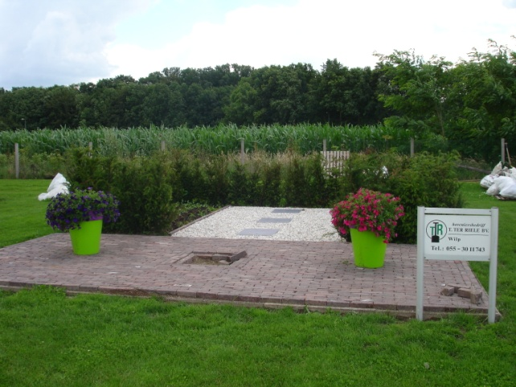 | Hoe lang is het gras (schatting)?  Zijn de kanten te lang?  Moet ik de kanten steken of knippen?  Kan ik overal met de machine komen?

• Taak wat is de opdracht

Machinecontrole hoe doe je dat?
Verzamel het gereedschap en de machines.
Gereedschapcontrole hoe doe je dat?
Maaien hoe doe je dit?
Kantensteken hoe doe je dat?

• Actie wat heb je gedaan leg dit vast d.m.v. tekeningen en foto’s

Ik heb de maaimachine op de volgende onderdelen gecontroleerd:
Ik heb het gras op de volgende punten gecontroleerd:
Ik heb het gereedschap op de volgende punten gecontroleerd:
Ik heb op de volgende manier het gras gemaaid:
Ik heb op de volgende manier kanten gestoken:
Ik ben veilig met gereedschap en machines omgegaan omdat:
Ik heb het gazon op een verzorgde manier achter gelaten omdat:
Ik heb het gereedschap op een nette manier opgeborgen omdat:
Ik heb goed samengewerkt omdat:

• Reflectie wat heb je gedaan wat ging er goed wat ga je de volgende keer anders doen
Ik heb diverse gazonsoorten leren herkennen namelijk:
Ik heb de volgende maaisystemen ontdekt en weet waar ik ze kan gebruiken:
Ik kan een maaimachine afstellen en de BLOK controle toepassen:
Ik ken de maaipatronen en weet waarom ik die moet kennen.
Ik ken de verschillende gereedschappen namelijk:
Ik weet waarom ik ze moet gebruiken namelijk:
Ik kan veilig werken en weet welke hulpmiddelen ik hiervoor moet gebruiken namelijk:
Ik kan goed samenwerken omdat ik: Overleg/ luister/ uitvoer/ vraag og het goed gaat, met de volgende onderdelen: Gazon/ gereedschap/ kantensteken.

Succes, Hans Mulder

